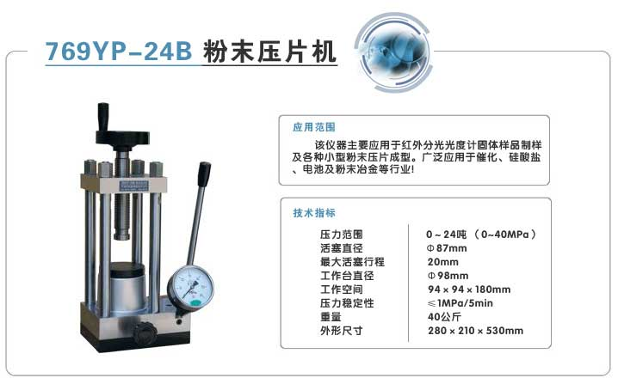
769YP-24B 手动粉末压片机 技术协议
技术指标 Indicators
769YP-24B | 技术参数
压力范围 | 0~24吨（0~40MPa）
活塞直径 | Φ87mm
最大活塞行程 | 20mm
工作空间 | 94×94×180mm
压力稳定性 | ≤1MPa/5min
重量 | 40公斤
外形尺寸 | 280×210×530mm

压力换算 Pressure conversion
油缸实际压力（吨） | 3 | 6 | 9 | 12 | 15 | 20 | 24
压力表示值（MPa） | 5 | 10 | 15 | 20 | 25 | 33.4 | 40

